RENCANA PELAKSANAAN PEMBELAJARAN

Nama Sekolah | : | SDN PAKIS V SURABAYA
Muatan Terpadu | : | PPKn, B.INDONESIA, MATEMATIKA
Tema | : | 5 PENGALAMANKU
Subtema | : | 1 PENGALAMAN MASA KECIL
Pembelajaran ke | : | 1
Kelas / Semester | : | I / 1I
Materi Pokok | : | - Tempo sebuah lagu  - Pancasila sila ke-2  - Ungkapan pujian
Alokasi Waktu | : | 6 x 35 menit (1 Pertemuan)
- Kompetensi Inti
- Menerima dan menjalankan ajaran agama yang dianutnya.
- Memiliki perilaku jujur, disiplin, tanggung jawab, santun, peduli, dan percaya diri dalam berinteraksi dengan keluarga, teman dan guru.
- Memahami pengetahuan faktual dengan cara mengamati (mendengar, melihat, membaca) dan bertanya berdasarkan rasa ingin tahu tentang dirinya, makhluk ciptaan Tuhan dan kegiatannya, dan benda-benda yang dijumpainya di rumah dan di sekolah.
- Menyajikan pengetahuan faktual dalam bahasa yang jelas dan logis dalam karya yang estetis, dalam gerakan yang mencerminkan anak sehat, dan dalam tindakan yang mencerminkan perilaku anak beriman dan berakhlak mulia.

- Kompetensi Dasar dan Indikator
PPKn
1.1 Mensyukuri ditetapkannya bintang, rantai, pohon beringin, kepala banteng, dan padi kapas sebagai gambar pada lambang negara “Garuda Pancasila”.
2.1 Bersikap santun, rukun, mandiri, dan percaya diri sesuai dengan sila-sila Pancasila dalam lambang negara “Garuda Pancasila” dalam kehidupan sehari-hari.
3.1 Mengenal simbol sila-sila Pancasila dalam lambang negara “Garuda Pancasila”.
4.1 Menceritakan simbol-simbol sila Pancasila pada Lambang Garuda sila Pancasila.
Indikator:
    - Mengidentifikasi isi sila-sila Pancasila
2.1.1 Mengetahui rumusan sila-sila Pancasila
3.1.1 Menyebutkan rumusan sila kedua Pancasila
4.1.1 Mendeklamasikan bunyi sila kedua Pancasila

BAHASA INDONESIA
3.8 Merinci ungkapan penyampaian terima kasih, permintaan maaf, tolong, dan pemberian pujian, ajakan, pemberitahuan, perintah, dan petunjuk kepada orang lain dengan menggunakan bahasa yang santun secara lisan dan tulisan yang dapat dibantu dengan kosa kata bahasa daerah.
4.8 Mempraktikan ungkapan terima kasih, permintaan maaf, tolong, dan pemberian pujian, dengan menggunakan bahasa yang santun kepada orang lain secara lisan dan tulis.
Indikator:
    - Menemukan ungkapan pemberian pujian
    - Menjelaskan ungkapan pemberian pujian secara lisan
    - Menuliskan ungkapan pujian

SBdP
3.2 Mengenal elemen musik melalui lagu.
4.2 Menirukan elemen musik melalui lagu.
Indikator:
3.2.1 Mengidentifikasi ciri-ciri sebuah lagu yang memiliki ketukan lambat
4.2.1 Ciri-ciri sebuah lagu yang memiliki ketukan cepat

- Tujuan Pembelajaran
- Dengan mendengarkan lagu bertempo cepat, siswa dapat mengidentifikasi ciri-ciri sebuah lagu yang memiliki ketukan cepat dengan tepat dan percaya diri.
- Dengan mendengarkan lagu bertempo lambat, siswa dapat mengidentifikasi ciri-ciri sebuah lagu yang memiliki ketukan lambat dengan tepat dan percaya diri.
- Dengan melakukan gerak berjalan di tempat, siswa dapat mempraktikkan lagu ”Burung Kakaktua” bertempo cepat dengan benar dan percaya diri.
- Dengan melakukan gerak berjalan di tempat, siswa dapat mempraktikkan lagu ”Burung Kakaktua” bertempo lambat dengan benar dan percaya diri.
- Dengan mendengarkan cerita yang disampaikan oleh guru, siswa dapat menemukan ungkapan pemberian pujian dengan tepat.
- Dengan mengamati gambar, siswa dapat menjelaskan ungkapan pemberian pujian secara lisan dengan tepat.
- Dengan menyalin contoh kalimat pujian, siswa dapat menuliskan ungkapan pujian dengan tepat.
- Dengan mengamati gambar, siswa dapat menuliskan ungkapan pujian dengan tepat.
- Dengan mengamati poster berisi teks Pancasila, siswa dapat mengidentifikasi isi sila-sila Pancasila dengan benar.
- Dengan menirukan teks Pancasila yang diucapkan oleh guru, siswa mengetahui rumusan sila-sila Pancasila dengan tepat.
- Dengan bermain menyusun kalimat yang terdapat pada sila kedua Pancasila, siswa dapat menyebutkan rumusan sila kedua Pancasila dengan tepat.
- Dengan mengamati intonasi dan cara membaca Pancasila dari berbagai sumber, siswa dapat mendeklamasikan bunyi sila kedua Pancasila dengan benar.

- Materi Pembelajaran
- Membedakan ketukan cepat dan lambat sebuah lagu melalui gerak tubuh
- Menyebutkan bunyi sila ke-2
- Menyalin kalimat pujian
- Membuat kalimat pujian berdasarkan pengalaman

- Metode Pembelajaran
Ceramah Plus (Tanya jawab dan tugas, diskusi dan tugas), Demonstrasi,

- Media Pembelajaran :
- Alat musik seperti gitar (jika memiliki keterampilan bermain gitar).
- Rekaman berupa contoh lagu ”Burung Kakaktua” (atau dapat dinyanyikan oleh guru).
- Teks lagu ”Burung Kakaktua” sebagai panduan bagi siswa dalam menyanyikannya.
- Buku siswa.
- Poster Teks Pancasila.

- Sumber Belajar :
- Yusfina Hendrifiana, Panca Ariguntar, dan Lubna Assagaf. Selalu Berhemat Energi : Buku Guru / Kementerian Pendidikan dan Kebudayaan. Edisi Revisi Jakarta: Kementerian Pendidikan dan Kebudayaan, Cetakan-3, 2016 (Edisi Revisi)
- Yusfina Hendrifiana, Panca Ariguntar, dan Lubna Assagaf. Selalu Berhemat Energi : Buku Siswa / Kementerian Pendidikan dan Kebudayaan. Edisi Revisi Jakarta: Kementerian Pendidikan dan Kebudayaan, Cetakan-3, 2016 (Edisi Revisi)
- Buku-buku pendukung yang relevan
- Rekan sejawat

- Langkah-langkah Pembelajaran
Kegiatan | Deskripsi Kegiatan | Alokasi Waktu
Pendahuluan | - Mengajak semua siswa berdo’a menurut agama dan keyakinan masing-masing, dilanjutkan dengan  - Pembacaan Teks Pancasila  - Guru memberikan salam dan menyapa “Selamat datang?”  - Guru mendata kehadiran siswa.  - Guru mengajak siswa bermain dengan tepuk kompak dan lagu yang sesuai dengan tema.  - Guru menyampaikan tujuan pembelajaran hari ini.  - Guru menyapa siswa dan mengkondisikan kelas agar siap untuk belajar  - Salah satu siswa diminta untuk memimpin doa.  - Guru mengingatkan siswa tentang pelajaran sebelumnya dan mengaitkan dengan pelajaran yang akan disampaikan.  - Guru menjelaskan kegiatan yang akan dilakukan dan tujuan kegiatan belajar. | 15 menit
Inti | - Guru membuka pelajaran dengan menyanyikan lagu “Bunda Piara” sambil bermain gitar. Sebagai alternatif kegiatan, guru dapat memperdengarkan rekaman lagu ”Bunda Piara”.  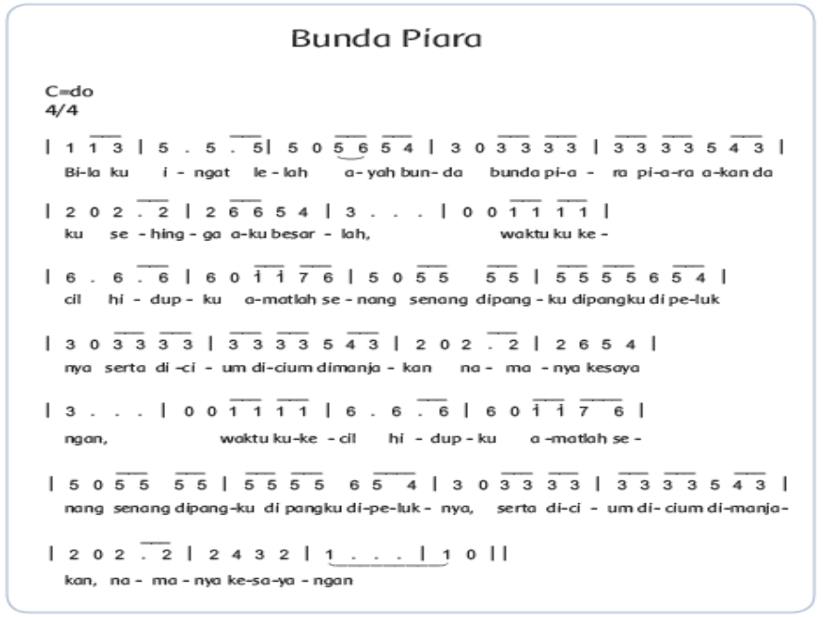  - Tanyakan kepada siswa apakah mereka mengenal lagu tersebut atau tidak.  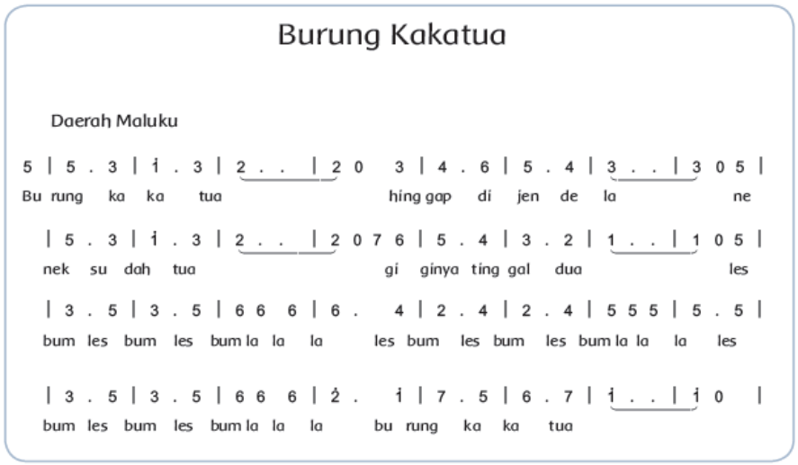  - Ajak siswa untuk menyanyikan lagu berikutnya, ”Burung Kakaktua”, bersama-sama untuk membangun semangat dan motivasi mereka dalam mengikuti kegiatan belajar  - Guru memainkan lagu dengan ketukan lambat dan cepat secara bergantian.  - Siswa diminta berdiri bersama-sama dan melakukan gerakan berjalan di tempat sesuai lagu yang dimainkan atau dinyanyikan oleh guru.  - Setelah beberapa kali melakukan gerakan cepat maupun lambat sesuai dengan tempo lagu, ajak siswa kembali duduk dan berdiskusi bersama.  - Tanyakan kepada siswa apa yang mereka rasakan saat melakukan gerakan mengikuti musik yang dimainkan oleh guru.  - Berikan kesempatan pada beberapa siswa untuk menyampaikan pendapatnya.  - Ajak siswa menyimpulkan hasil diskusi secara bersama-sama.  - Jelaskan mengenai makna dari tempo pada sebuah lagu.  - Bagi siswa menjadi beberapa kelompok.  - Siapkan gulungan kertas bertuliskan cepat atau lambat.  - Minta perwakilan kelompok untuk mengambil gulungan kertas dan menyanyikan lagu ”Burung Kakaktua” dengan tempo sesuai yang tertera di kertas, apakah ketukan cepat atau lambat.  - Kelompok siswa yang belum memperoleh giliran diminta mengamati ketepatan tempo dari lagu yang tengah dinyanyikan.  - Lakukan sampai semua kelompok memperoleh giliran bernyanyi.  - Berikan apresiasi pada kelompok siswa yang telah menyanyikan lagu ”Burung Kakaktua” sesuai tempo yang diminta.  - Guru membacakan cerita yang berkaitan dengan pujian (cerita dapat dibuat berdasarkan kreativitas guru).  - Pada saat membacakan cerita, berikan penekanan pada bagian yang berisi ungkapan pujian.  - Selesai bercerita, lakukan tanya jawab dengan siswa mengenai isi dari cerita yang telah dibacakan.  - Tanyakan kepada siswa apakah mereka mendengar ungkapan pujian dari cerita yang telah disampaikan? Sampaikan pula pada siswa bahwa pujian adalah bentuk apresiasi terhadap hal positif yang telah dilakukan.  - Diskusikan bersama dengan siswa mengenai ungkapan-ungkapan yang dapat disampaikan saat memberikan apresiasi kepada orang lain.  - Perlihatkan kartu bergambar kepada siswa, lalu minta siswa memberikan contoh ungkapan pujian.  - Lakukan beberapa kali ulangan untuk mengetahui sejauh mana pemahaman siswa mengenai kalimat pujian.  - Siswa diminta menyalin contoh kalimat atau ungkapan pujian yang terdapat dalam buku siswa.  - Selain itu, siswa diminta menulis kalimat pujian berdasarkan pengalaman yang telah mereka alami di waktu kecil.  - Siswa diminta mengamati gambar garuda yang terdapat di ruang kelas.  - Tanyakan pada siswa pertanyaanpertanyaan yang berkaitan dengan Pancasila, misalnya ada berapakah siladalam pancasila.  - Tanyakan kembali kepada siswa apakah mereka sudah hafal Pancasila atau belum.  - Ajak siswa untuk membaca Pancasila bersama-sama.  - Selesai membacakan bunyi dari Pancasila, ajak siswa mengamati bunyi sila kedua.  - Tunjukkan kepada siswa potongan-potongan kata (berukuran besar) dari sila ke-2 Pancasila.  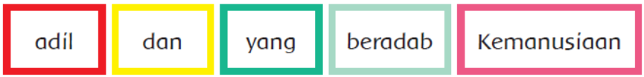  - Acak kartu tersebut dan minta siswa menyusun kembali bunyi dari sila ke-2 Pancasila  - Setelah tersusun sesuai bunyi sila kedua, siswa diminta membaca bunyinya dengan lantang. | 145 menit
Penutup | - Melaksanakan penilaian dan refleksi dengan mengajukan pertanyaan atau tanggapan siswa dari kegiatan yang telah dilaksanakan sebagai bahan masukan untuk perbaikan langkah selanjutnya.  - Siswa membuat kesimpulan dibimbing guru kemudian dilaksanakan kegiatan remedial dan/atau pengayaan..  - Menutup pelajaran dengan berdo’a dan salam. | 15 menit

- Penilaian Hasil Pembelajaran
- Penilaian Sikap: Observasi selama kegiatan berlangsung (lihat pedoman penilaian siswa).

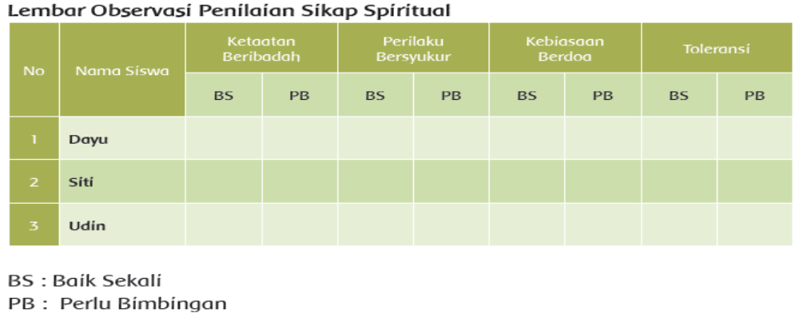

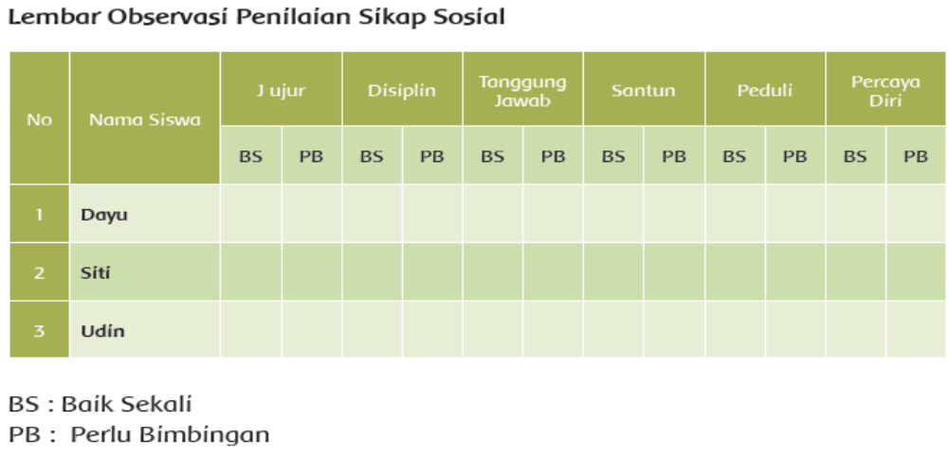

- Penilaian pengetahuan
- Tes tertulis mengenai ungkapan pujian berdasarkan gambar
- Tes lisan mengenai bunyi sila kedua dari Pancasila

- Penilaian Keterampilan

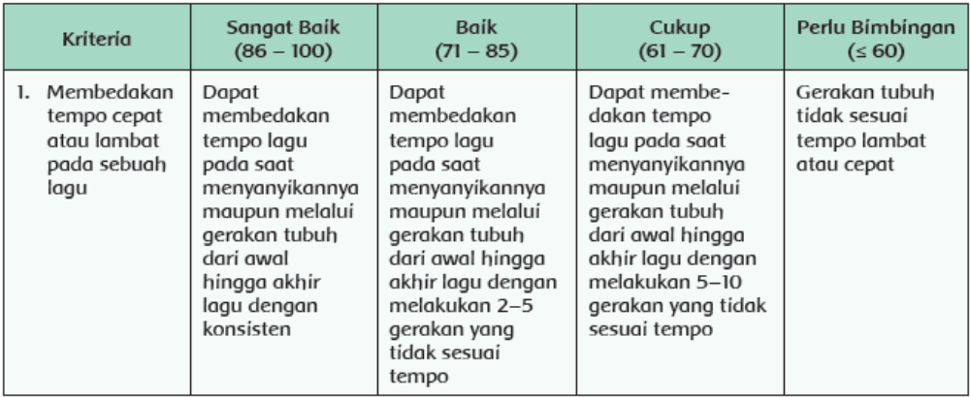

Mengetahui
Kepala Sekolah

Irawan Muhanik, S.Pd
NIP. 19741203 199707 2 002

002
a
Surabaya, 2 Januari 2017
Guru Kelas I

Andayani, S.Pd
NIP.19691110 200701 2 032

